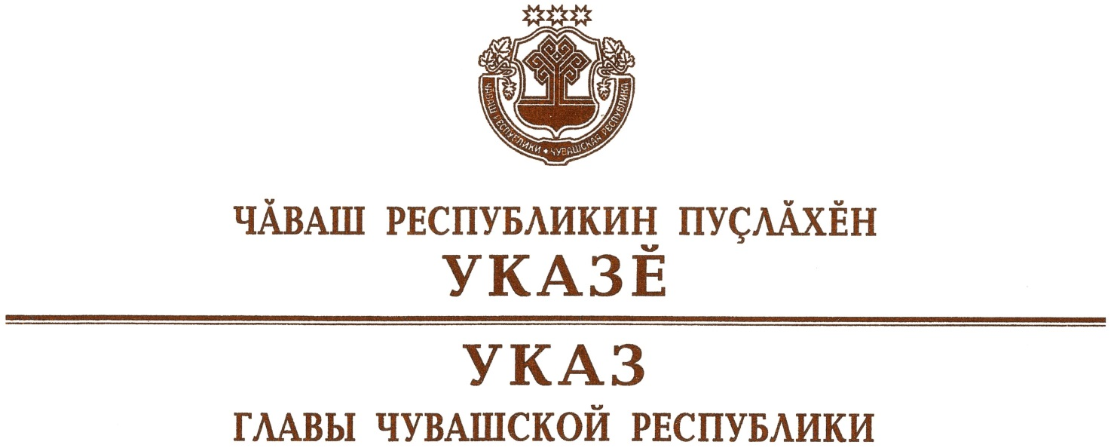

О министре образования и молодежной политики
Чувашской Республики

Руководствуясь пунктом 6 статьи 72 Конституции Чувашской Республики, п о с т а н о в л я ю:
- Назначить Захарова Дмитрия Анатольевича министром образования и молодежной политики Чувашской Республики.
- Настоящий Указ вступает в силу со дня его подписания.

Глава
Чувашской Республики О.Николаев

г. Чебоксары
2 ноября 2021 года
№ 180

